掌上银行“校园卡充值”业务操作手册2020年版

变更说明（2020-6-28）：本次变更主要针对校园卡充值的签约交易，由手机验证码代替K宝验证，具体见操作手册第一部分。至此，掌银校园卡充值业务均无需K宝介入。
- 校园卡签约绑定
（一）功能说明
该功能用于借记卡与校园卡进行签约绑定。<此步已优化，无需K宝>
（二）操作步骤
1.手机安装中国农业银行app
2.登录掌上银行后，通过首页选择：全部-网点/特色-校园卡充值功能进入菜单；
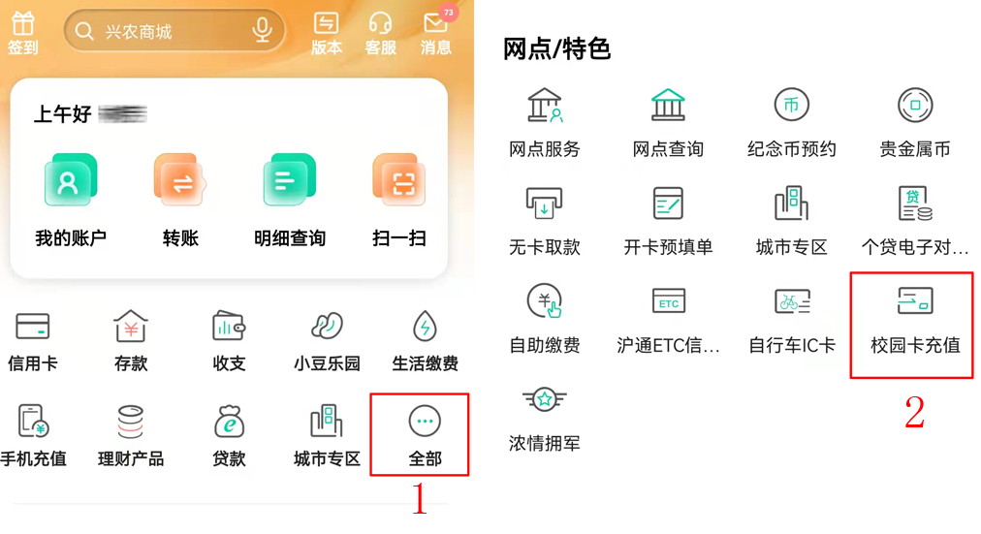
2.选择学校，选择需要签约的银行卡号，输入学工号，如下图所示：
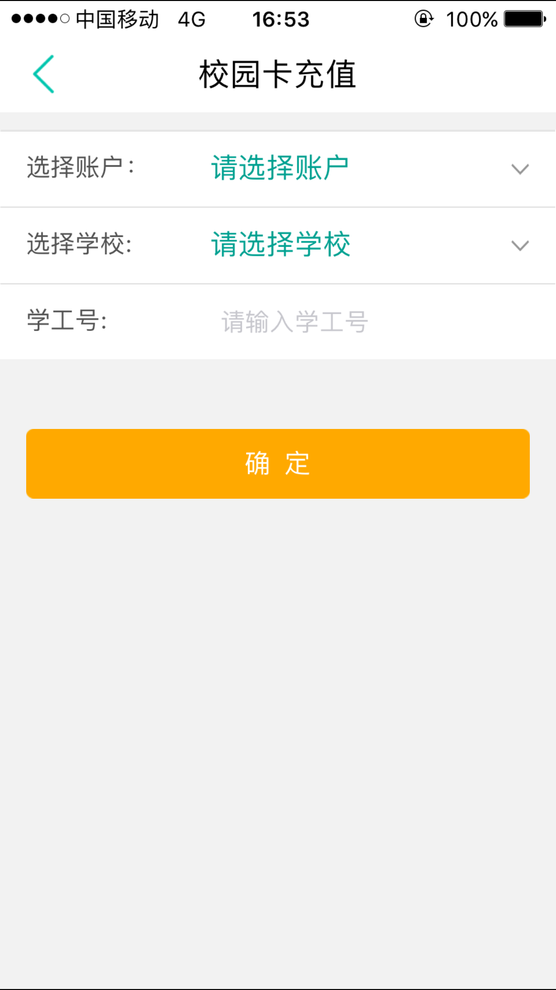
3.点击“确定”后，跳入如下界面：

4.选择“签约”功能，如下图所示：
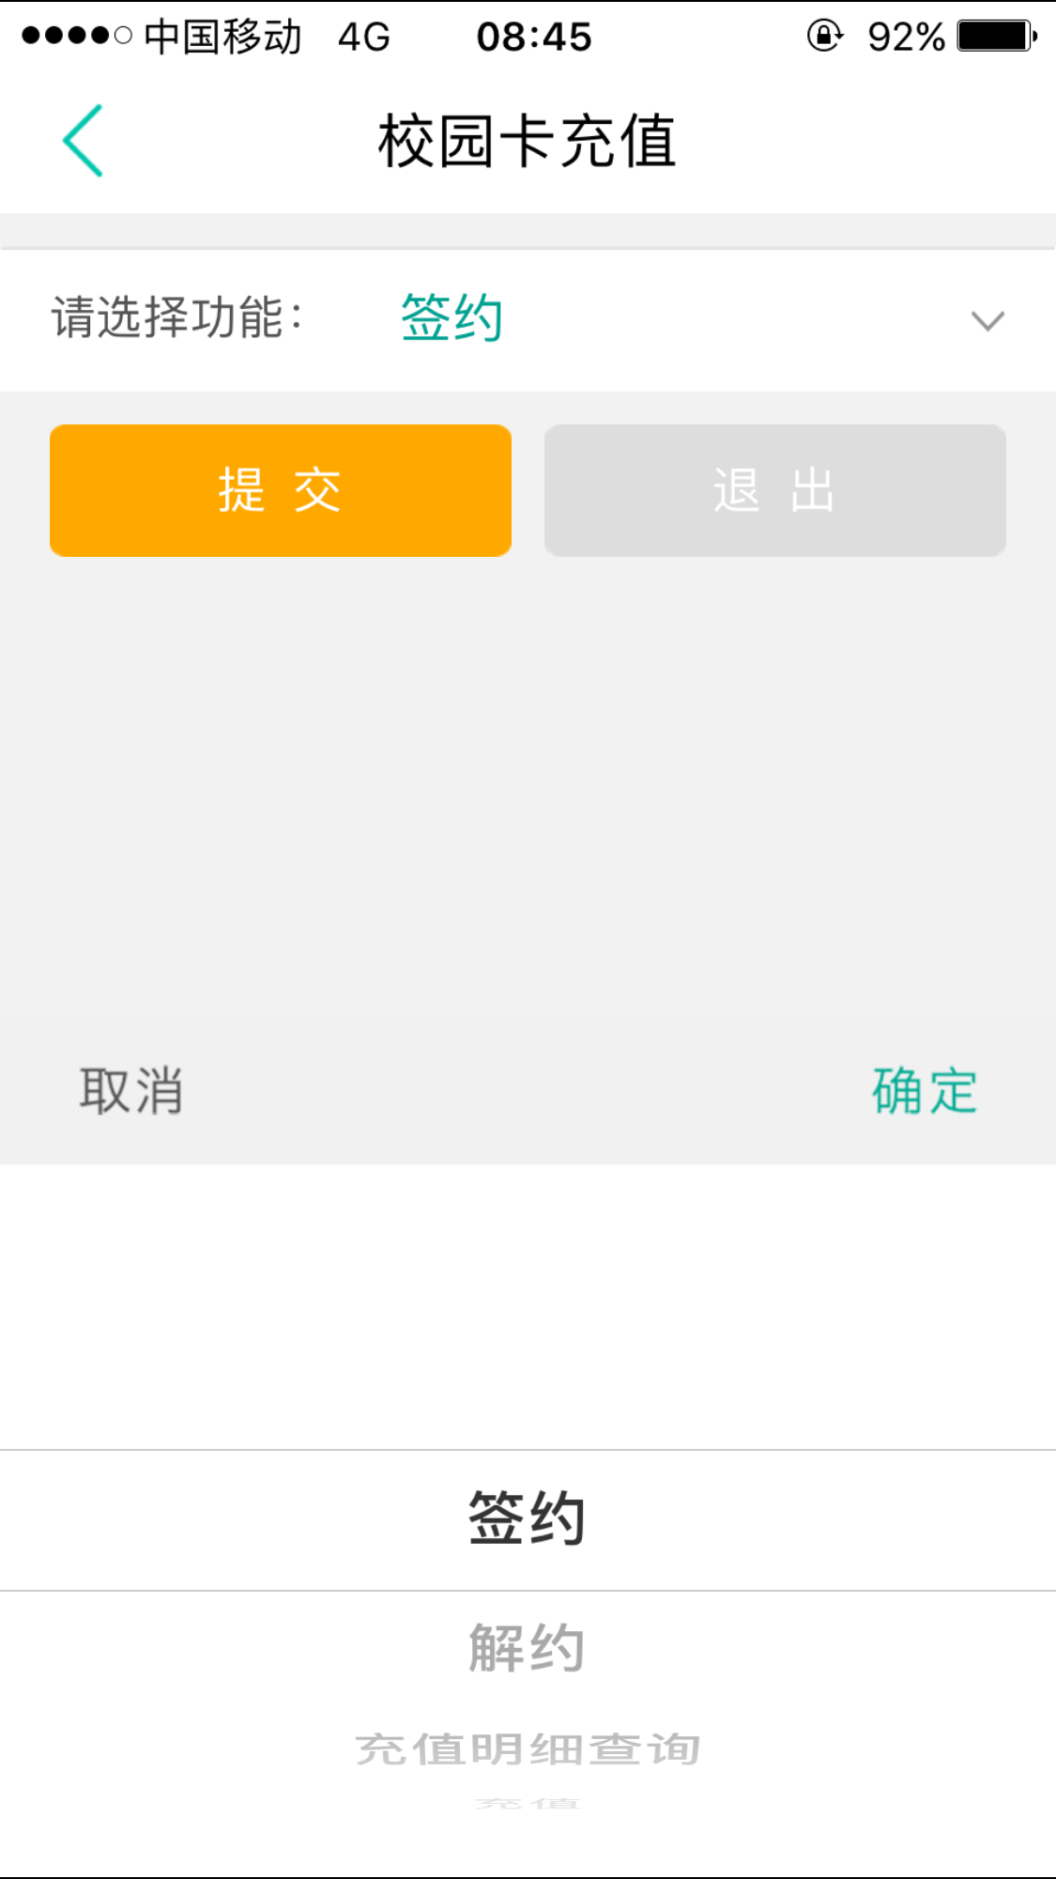
5.系统显示借记卡与校园卡进行绑定签约的协议内容，如下图：
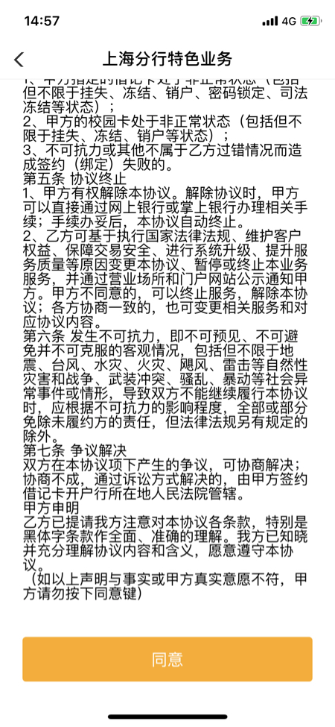
6.客户点击“同意”后，跳转到下面视图，输入自己的学工号、银行卡账户密码，获取手机验证码，输入手机验证码，依次如下图所示：
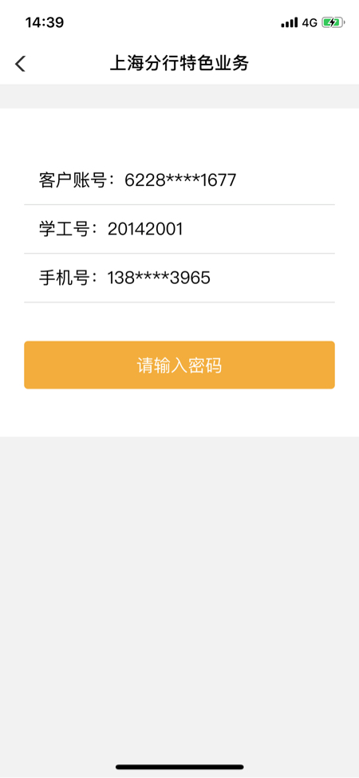
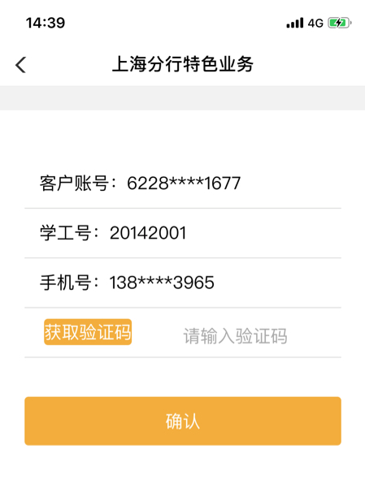

7.签约成功后，系统显示如下界面：

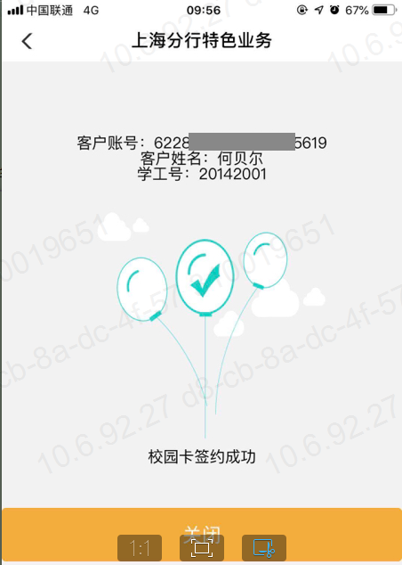
二、校园卡充值交易
（一）功能说明
该功能用于将银行卡的资金转入校园卡账户中。
（二）操作步骤
1.登录掌上银行后，通过首页选择：全部-网点/特色-校园卡充值功能进入菜单；
2.选择学校，选择银行卡号，输入学工号，如下图所示：
3.点击“确定”后，选择“充值”功能，如下图所示：
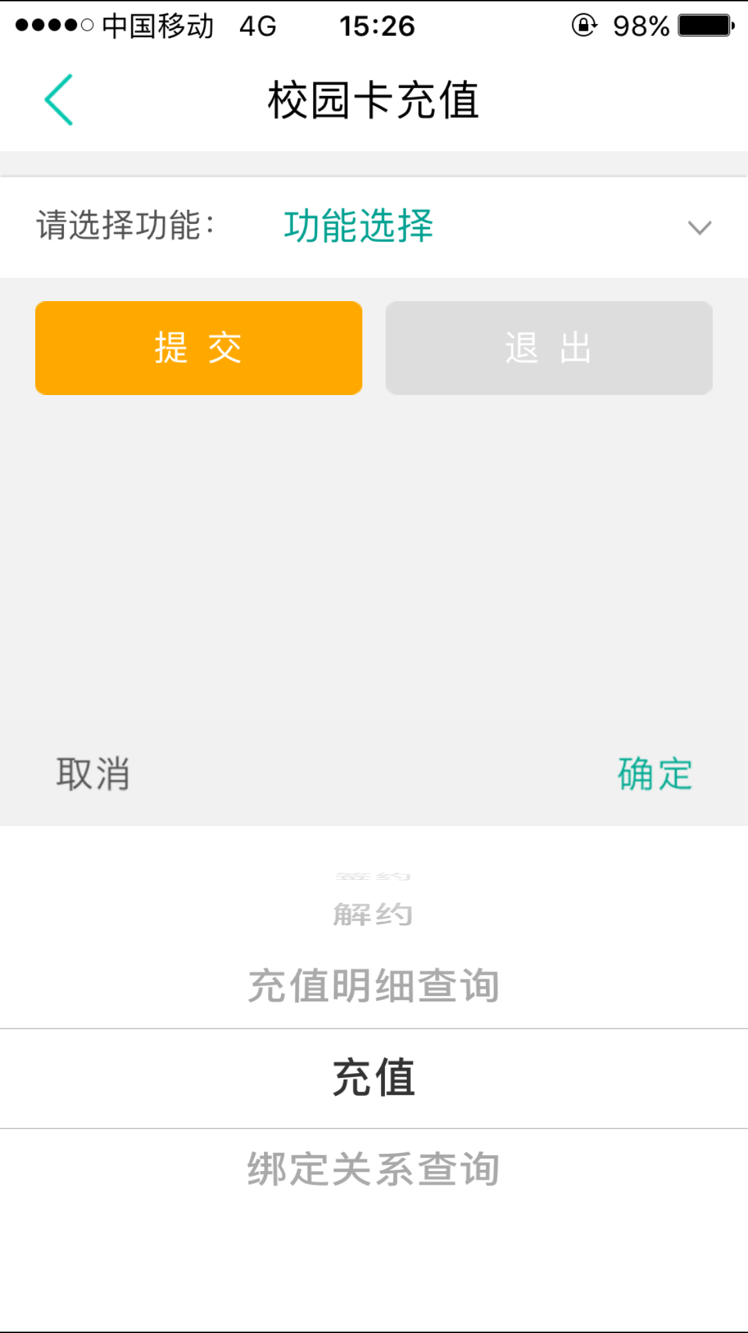
4.选择需要充值的校园卡账户，输入需要充值的金额和账户密码进行充值，如下图所示：
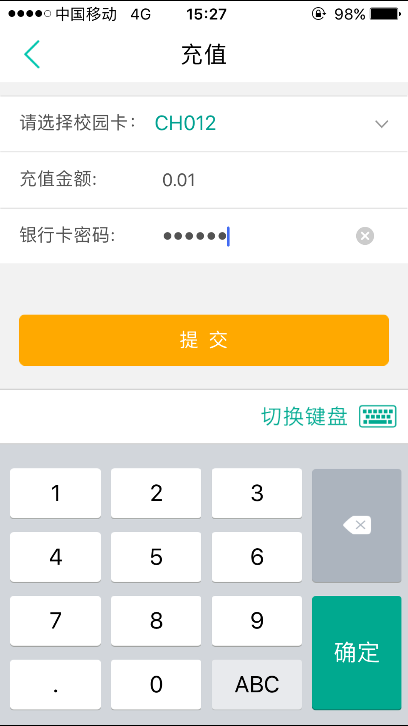
5.系统显示相应的充值结果。如下图所示：

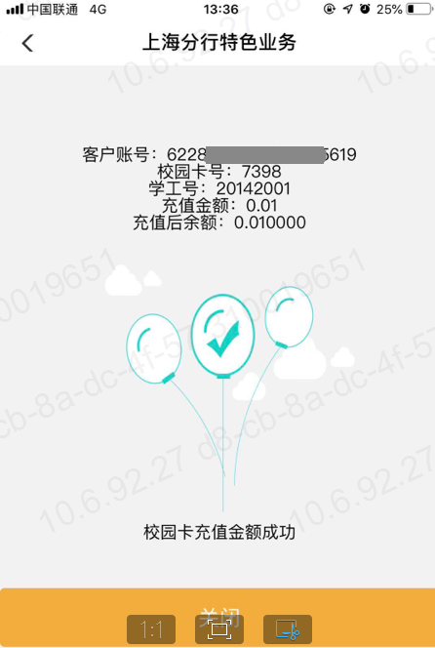
三、充值明细查询
（一）功能说明
该功能用于查询银行卡充值交易明细。
（二）操作步骤
1.登录掌上银行后，通过首页选择：全部-网点/特色-校园卡充值功能进入菜单；
2.选择学校，选择银行卡号，输入学工号，如下图所示：
3.点击“确定”后，选择“充值明细查询”功能，如下图所示：
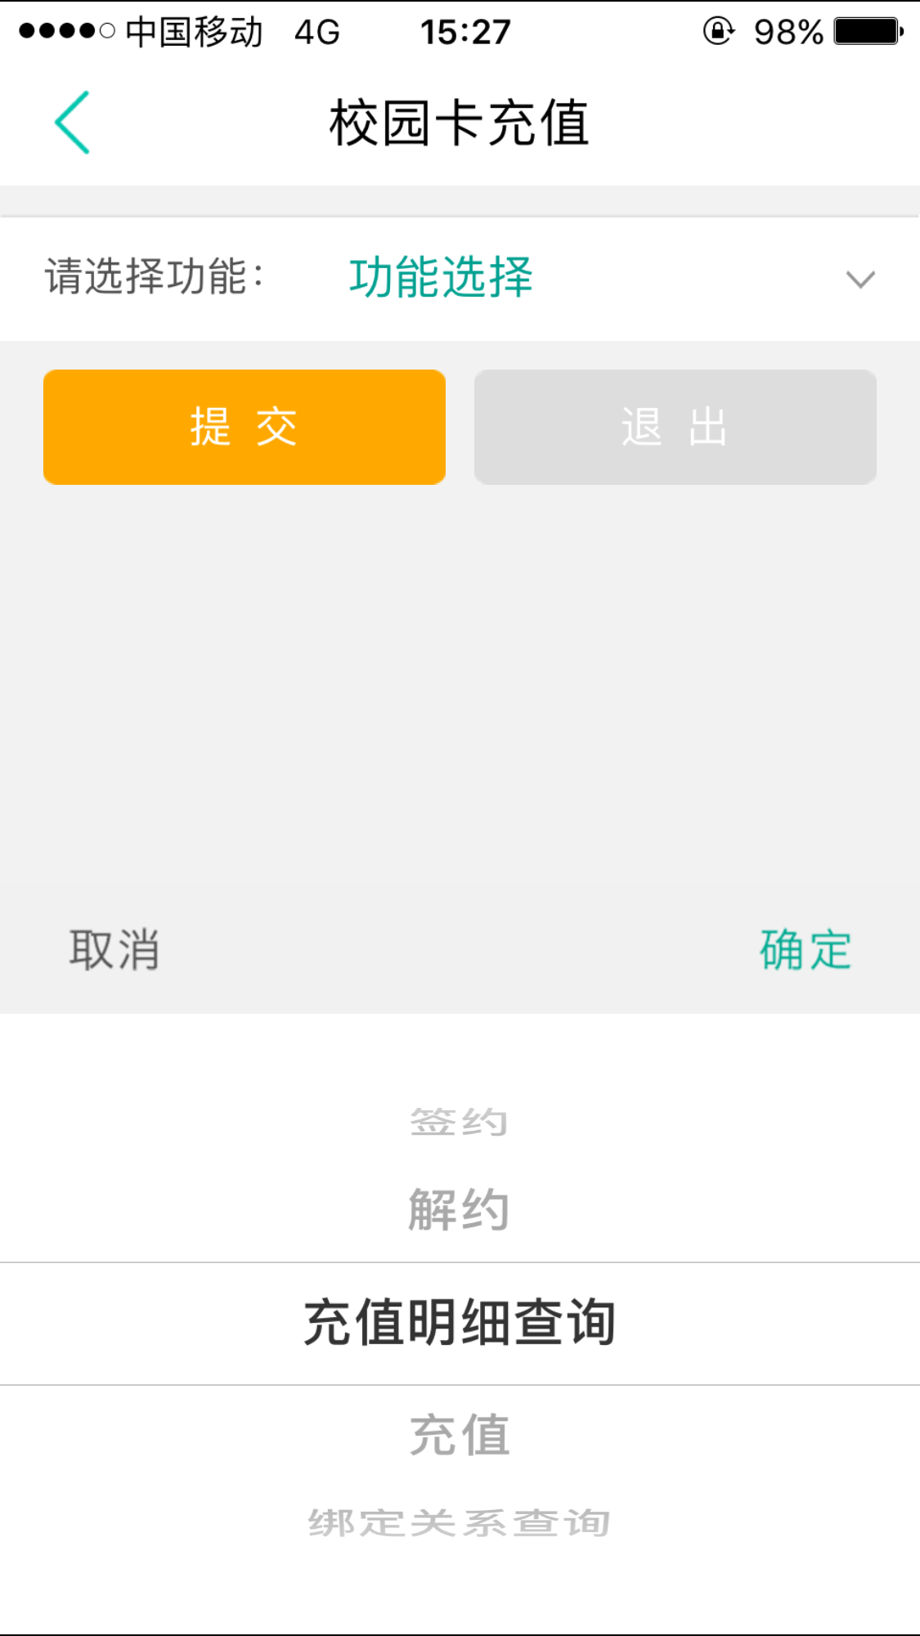
4.输入需要查询的起始日期。如下图所示：
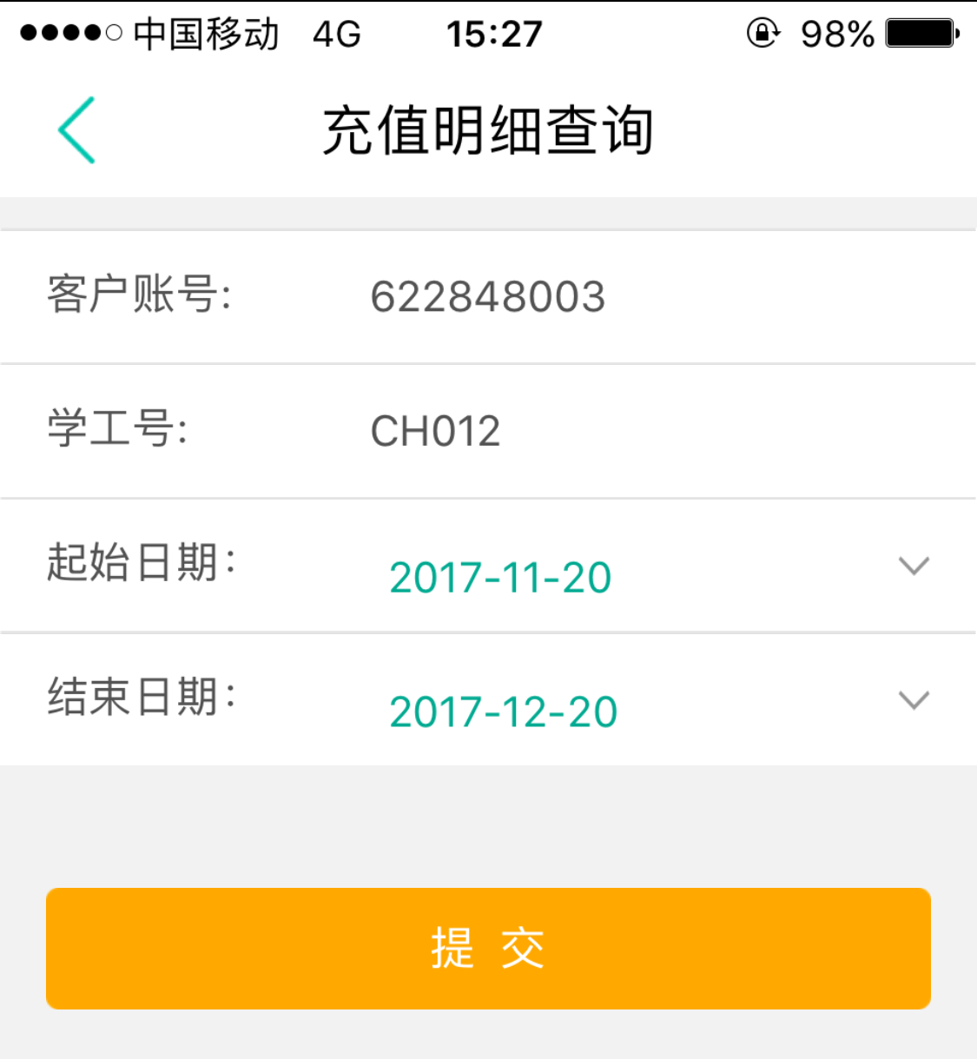
5.系统显示相应的查询结果。如下图所示：
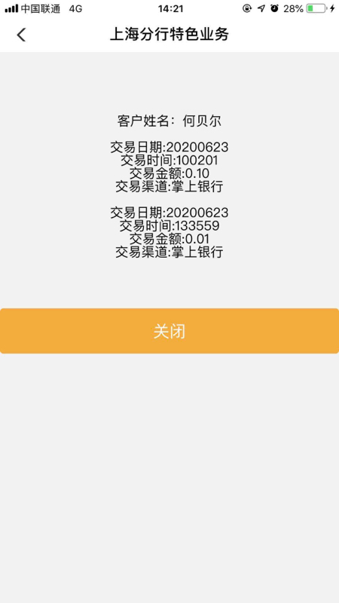
四、绑定关系查询
（一）功能说明
该功能用于查询银行卡绑定明细。
（二）操作步骤
1.登录掌上银行后，通过首页选择：全部-网点/特色-校园卡充值功能进入菜单；
2.选择学校，选择银行卡号，输入学工号，如下图所示：
3.点击“确定”后，选择“绑定关系查询”功能，并提交，系统显示相应的查询结果。

五、解约
（一）功能说明
该功能用于解除借记卡与校园卡绑定关系。
（二）操作步骤
1.登录掌上银行后，通过首页选择：全部-网点/特色-校园卡充值功能进入菜单；
2.选择学校，选择银行卡号，输入学工号，如下图所示：
3.点击“确定”后，选择“解约”功能，如下图所示：
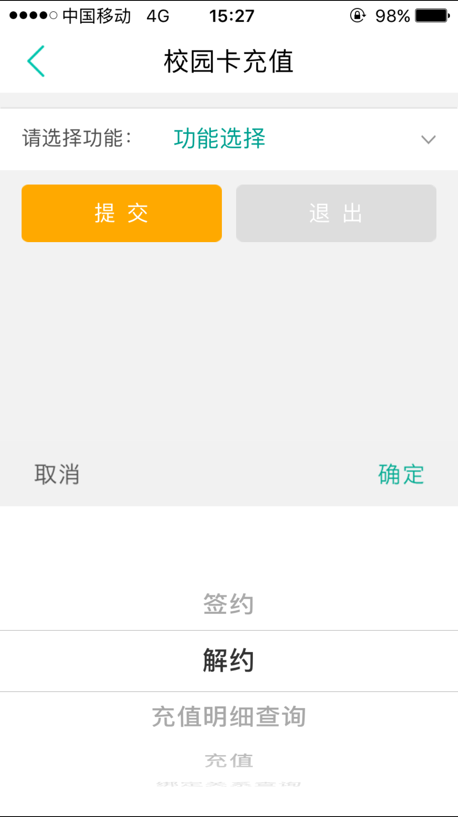
4.选择需要解约的银行卡号，输入账户密码，提交解约成功后，系统显示如下界面：
